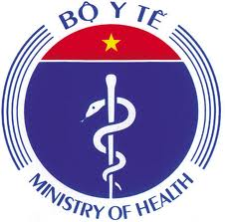

THỂ LỆ CHƯƠNG TRÌNH TRUYỀN THÔNG HƯỞNG ỨNG NGÀY GIA ĐÌNH VIỆT NAM 28/6/2022
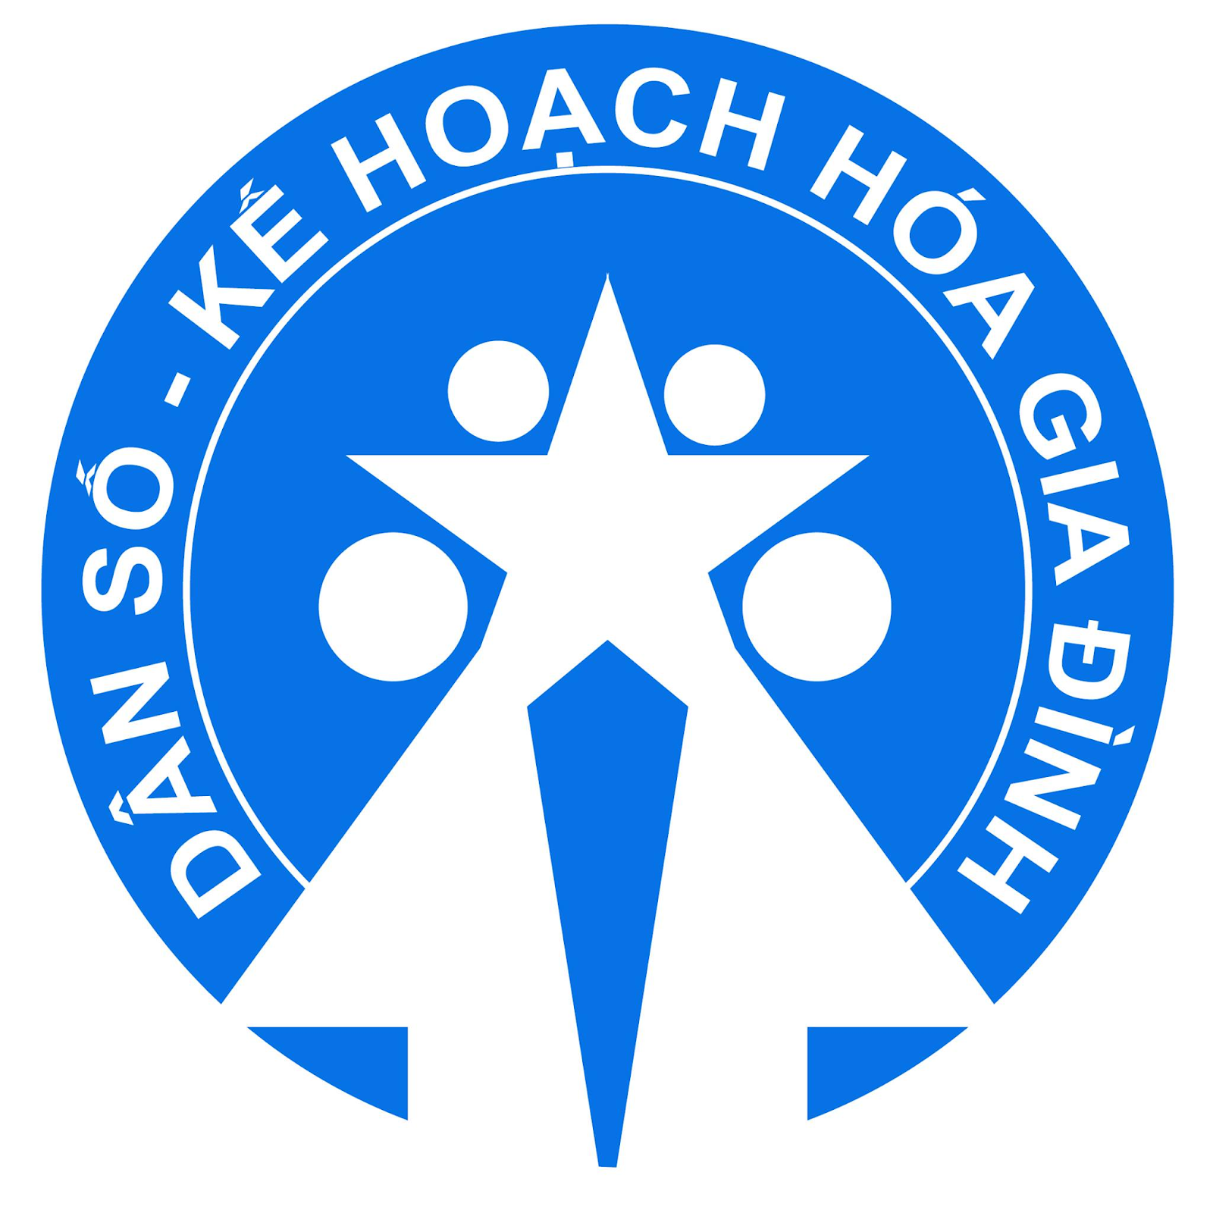
Với thông điệp chính
“GIA ĐÌNH SẠCH KHUẨN - GẮN KẾT YÊU THƯƠNG”

Ngày 12-5- 2022, Đoàn Chủ tịch Trung ương Hội Liên hiệp Phụ nữ Việt Nam ban hành Kế hoạch số 30/KH-ĐCT tổ chức các hoạt động hưởng ứng Ngày Gia đình Việt Nam và Tháng hành động quốc gia về phòng chống bạo lực gia đình. Ngày Gia đình Việt Nam 28-6-2022 có chủ đề “Gia đình bình an - xã hội hạnh phúc” là dịp để các cơ quan, ban, ngành, đoàn thể tỉnh và địa phương tiếp tục tuyên truyền nội dung khẳng định vai trò của gia đình trong đời sống xã hội như định hướng tại: Chỉ thị số 06-CT/TW của Ban Bí thư khóa XIII về tăng cường sự lãnh đạo của Đảng đối với công tác xây dựng gia đình trong tình hình mới; Quyết định số 96/QĐ-TTg ngày 19-1-2022 của Thủ tướng Chính phủ phê duyệt Chương trình giáo dục đạo đức, lối sống trong gia đình đến năm 2030.
Một trong những hoạt động hưởng ứng Ngày Gia đình Việt Nam là cuộc thi chụp ảnh gia đình/quay clip gia đình cùng nhảy thể hiện thông điệp “Gia đình sạch khuẩn – Gắn kết yêu thương” với ứng dụng (app) sẵn có và đưa lên các nền tảng mạng xã hội, lồng ghép chuyển tải các thông điệp của ngành dân số như: không lựa chọn giới tính thai nhi trên cơ sở định kiến giới; phòng chống bạo lực gia đình; chăm sóc người cao tuổi tại gia đình và cộng đồng; nâng cao chất lượng dân số thông qua các hoạt động chăm sóc sức khỏe ngay tại gia đình…. Cuộc thi do Tổng cục Dân số - Kế hoạch hóa gia đình (DS-KHHGĐ) tổ chức với sự đồng hành của Aiken Việt Nam.
- Đối tượng dự thi
- Công dân Việt Nam thuộc mọi độ tuổi, đang sinh sống và làm việc tại Việt Nam.
- Cán bộ dân số và cộng tác viên dân số; cán bộ Hội Phụ nữ các cấp; quần chúng nhân dân và công nhân các khu công nghiệp.
- Nội dung cuộc thi
- Cuộc thi chụp ảnh gia đình hoặc quay clip gia đình cùng nhảy thể hiện thông điệp “Gia đình sạch khuẩn – Gắn kết yêu thương” hưởng ứng Ngày Gia đình Việt Nam (28/6)
- Tăng cường ý thức giữ sạch khuẩn để góp phần bảo vệ sức khỏe cho gia đình và cả cộng đồng.
- Lồng ghép sáng tạo để chuyển tải các nội dung, thông điệp dân số như: không lựa chọn giới tính thai nhi trên cơ sở định kiến giới; phòng chống bạo lực gia đình; chăm sóc người cao tuổi tại gia đình và cộng đồng; nâng cao chất lượng dân số thông qua các hoạt động chăm sóc sức khỏe ngay tại gia đình….
- Thời gian diễn ra cuộc thi: Từ 20h00 ngày 30/6/2022 đến 24h00 ngày 30/7/2022.
- Phạm vi: Trên toàn quốc
I. GIẢI THƯỞNG
Tổng giá trị giải thưởng cho cuộc thi: 94,000,000đ (Tập thể 48,000,000đ + Cá nhân 46,000,000đ)
GIẢI THƯỞNG TẬP THỂ:
Giải nhất | giải | 1 | 8,000,000 | 8.000,000
Giải nhì | giải | 3 | 5,000,000 | 15,000,000
Giải ba | giải | 5 | 3,000,000 | 15,000,000
Giải khuyến khích | giải | 10 | 1,000,000 | 10,000,000
GIẢI CÁ NHÂN:
- Đối với các bài dự thi chụp ảnh
Giải nhất | giải | 1 | 5,000,000 | 5,000,000
Giải nhì | giải | 3 | 2,500,000 | 7,500,000
Giải ba | giải | 5 | 1,000,000 | 5,000,000
Giải khuyến khích | giải | 11 | 500,000 | 5,500,000
- Đối với các bài dự thi clip nhảy
Giải nhất | giải | 1 | 5,000,000 | 5,000,000
Giải nhì | giải | 3 | 2,500,000 | 7,500,000
Giải ba | giải | 5 | 1,000,000 | 5,000,000
Giải khuyến khích | giải | 11 | 500,000 | 5,500,000

Mỗi giải thưởng trên sẽ được tặng kèm bộ sản phẩm Aiken.
II. THỂ LỆ CUỘC THI
- Cách thức tham gia
Bước 1: Sử dụng filter của chương trình [https://cutt.ly/gia-dinh-sach-khuan], để thực hiện một trong các hình thức sau:
- Chụp hình hoặc quay khoảnh khắc gia đình thể hiện thông điệp “Gia đình sạch khuẩn – Gắn kết yêu thương”
- Cover lại điệu nhảy “Gia đình sạch khuẩn” theo link điệu nhảy mẫu tại đây: [https://cutt.ly/dieu-nhay-mau]
Đồng thời lồng ghép sáng tạo để chuyển tải các nội dung, thông điệp dân số như: không lựa chọn giới tính thai nhi trên cơ sở định kiến giới; phòng chống bạo lực gia đình; chăm sóc người cao tuổi tại gia đình và cộng đồng; nâng cao chất lượng dân số thông qua các hoạt động chăm sóc sức khỏe, giữ sạch khuẩn ngay tại gia đình….
Bước 2: Đăng tải bài dự thi của bạn (*) ở chế độ công khai, bao gồm:
- Ảnh chụp gia đình/ clip gia đình cùng nhảy ở Bước 1
- Lời bình (không quá 80 từ) kêu gọi mọi người giữ sạch đôi tay kèm các hashtag: #AikenVietnam #Giadinhsachkhuan #Ganketyeuthuong
Bước 3: Comment link bài dự thi dưới post thể lệ trên fanpage Vụ Truyền thông - Giáo dục, Tổng cục Dân số - Kế hoạch hóa gia đình hoặc Aiken Vietnam, theo thứ tự sau:
- Họ và tên người dự thi:
- Link Facebook:
- Đối tượng dự thi: CBDS/ HPN + Hashtag tên tỉnh (**)/ Cá nhân.

(*) Đối với cán bộ, cộng tác viên dân số, công đoàn có thể sử dụng Facebook cá nhân hoặc Hội Phụ nữ, Chi cục DS-KHHGĐ tỉnh, thành phố.
(**) Nếu bạn là cán bộ và cộng tác viên dân số thì cần thêm hashtag là tên tỉnh. Ví dụ: #tphochiminh (viết tắt của Chi cục DS-KHHGĐ thành phố Hồ Chí Minh); #hanam (viết tắt của Chi cục DS-KHHGĐ tỉnh Hà Nam); #ninhbinh (viết tắt của Chi cục DS-KHHGĐ tỉnh Ninh Bình).
- Cách thức chấm giải
Với giải tập thể:

Giải tập thể cho Hội phụ nữ, Chi cục DS-KHHGĐ tính theo số lượng bài dự thi có chất lượng (đúng chủ đề, chuẩn thông điệp, hình thức thể hiện sáng tạo, độc đáo, có sự đầu tư về hình ảnh, trang phục...), phải có đầy đủ các Hashtag (#).
Với giải cá nhân
Ban tổ chức sẽ chọn người chiến thắng dựa trên 2 tiêu chí:
+ 30% dựa trên số lượt tương tác like, share, comment.
+ 70% quyền quyết định của Ban tổ chức.
III. QUY ĐỊNH VỀ CUỘC THI
- Ảnh chụp/ Clip video phải truyền tải rõ ràng nội dung thông điệp chương trình, ảnh chụp chưa từng được đăng tải ở bất cứ đâu, dưới bất kỳ hình thức nào. Tài khoản trúng thưởng phải là tài khoản thật.
- Không vi phạm các quy định về Luật an ninh mạng, quyền tác giả, không sử dụng ngôn ngữ, hình ảnh, hành động trái với thuần phong mỹ tục của Việt Nam, không liên quan đến các vấn đề chính trị, tôn giáo, trái với các quy định pháp luật liên quan và các nguyên tắc của mạng xã hội.
- Danh sách trúng giải sẽ được đăng tải trực tiếp trên fanpage https://www.facebook.com/vutruyenthonggiaoduc và https://www.facebook.com/aikenvietnam. Ban tổ chức sẽ tiến hành trao giải trong vòng 1 tháng kể từ ngày kết thúc cuộc thi.
- Các cá nhân trúng giải cần inbox đầy đủ thông tin (Họ và tên, số điện thoại, địa chỉ) vào Fanpage. Quá 07 ngày kể từ khi có thông báo trúng giải, nếu không nhận được thông tin của người đoạt giải, Ban tổ chức sẽ hủy tư cách nhận giải của cá nhân đó.
- Ảnh chụp/ Clip video dự thi, tên và thông tin của các cá nhân sẽ được Ban tổ chức sử dụng cho mục đích truyền thông.
- Ban tổ chức có toàn quyền xem xét và quyết định các vấn đề liên quan tới giải thưởng. Nếu có bất kỳ tranh chấp nào xảy ra, quyền quyết định sẽ thuộc về Ban tổ chức.
- Về việc giao và nhận quà: trong trường hợp thay đổi địa chỉ hoặc không liên lạc được, các bạn vui lòng thanh toán toàn bộ chi phí phát sinh cho đơn vị chuyển phát.

